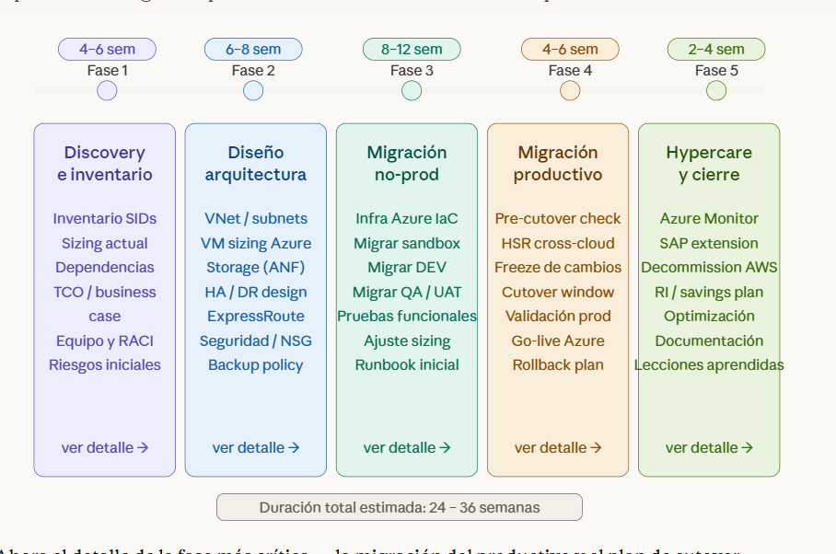

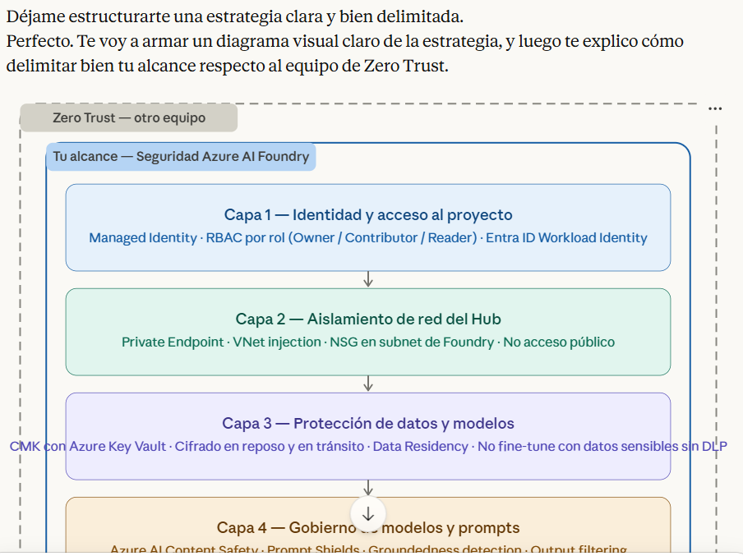
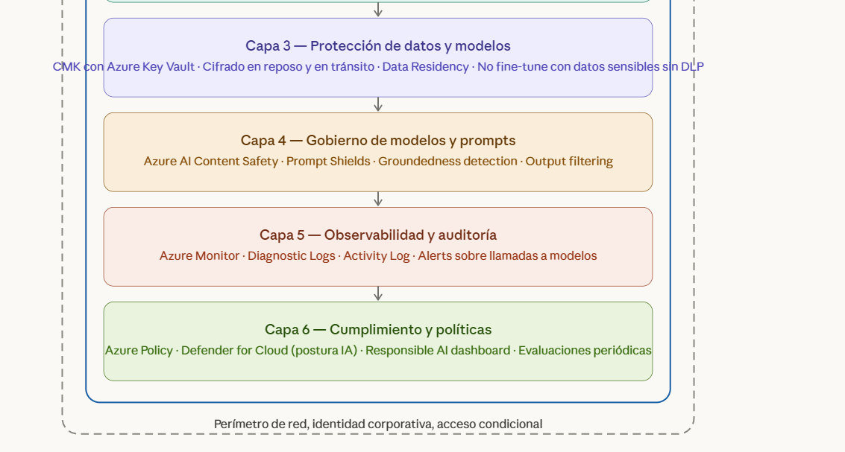

Las 6 capas que son exclusivamente tuyas:
Capa 1 — Identidad y acceso al proyecto. No es lo mismo que el Zero Trust corporativo. Aquí configuras Managed Identity para que Foundry hable con Key Vault y Storage sin contraseñas, defines roles específicos del hub (quién puede desplegar modelos, quién solo puede leer métricas), y usas Entra ID Workload Identity para las integraciones entre servicios Azure.
Capa 2 — Aislamiento de red del Hub. Habilitas Private Endpoint para que el hub de Foundry no tenga IP pública, lo inyectas en la VNet del proyecto, y configuras NSGs en la subnet dedicada. Esto es configuración de la infraestructura del servicio, no política Zero Trust.
Capa 3 — Protección de datos y modelos. Customer Managed Keys (CMK) con Azure Key Vault para cifrar los modelos y los índices de búsqueda. Política de data residency (por ej. México Central o East US). Controles sobre qué datos pueden usarse en fine-tuning.
Capa 4 — Gobierno de modelos y prompts. Esta capa es exclusiva de AI Foundry y no existe en ningún otro equipo. Azure AI Content Safety para filtrar outputs, Prompt Shields para protección contra jailbreak e indirect prompt injection, y Groundedness detection para evitar alucinaciones en documentos críticos.
Capa 5 — Observabilidad y auditoría. Diagnostic Logs de todas las llamadas a los modelos (quién llamó, qué prompt, qué respuesta, cuántos tokens). Alertas cuando hay patrones anómalos. Activity Log del hub para cambios de configuración.
Capa 6 — Cumplimiento y políticas. Azure Policy para asegurar que ningún recurso de Foundry se cree sin Private Endpoint ni sin Key Vault. Defender for Cloud con la postura de seguridad de IA. Responsible AI dashboard para monitorear fairness, groundedness y seguridad de modelos en producción.

